# Lstm实验报告

1. 利用torch

代码在lstm_db.py

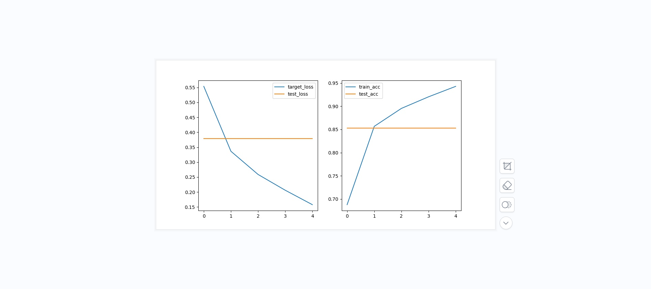

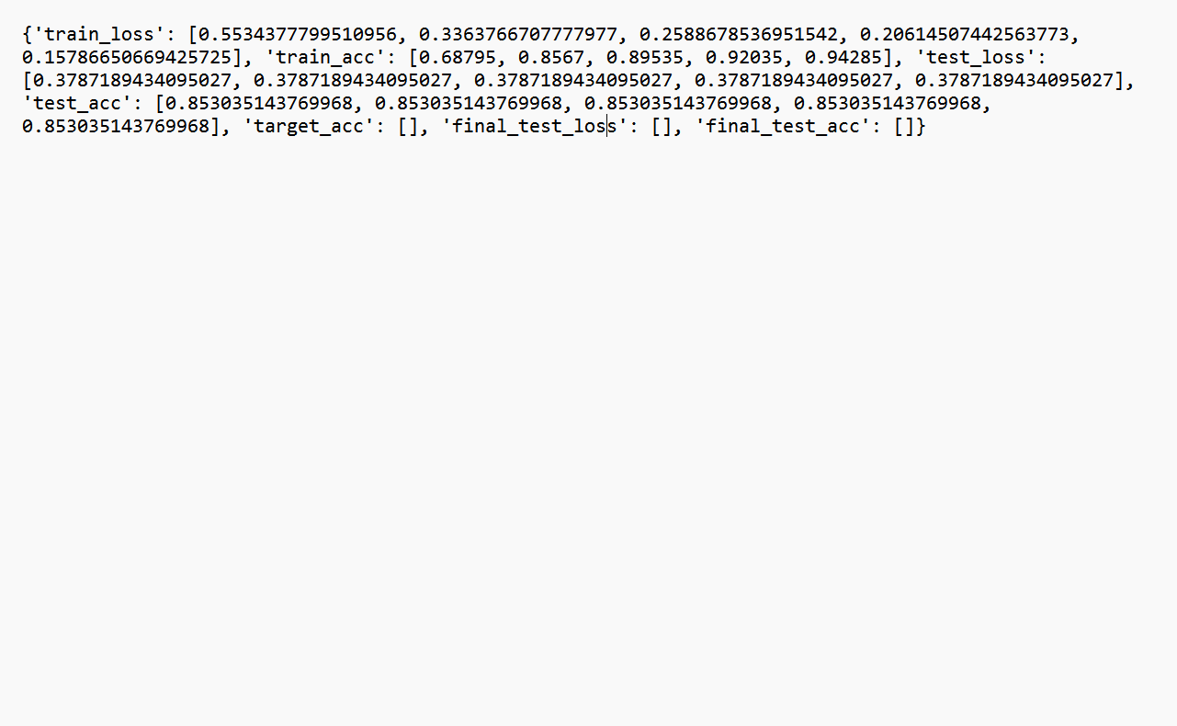

还是比较惊险的，想提高还需要增加层数

1. 自己手写

在lstm_manual那个py里面

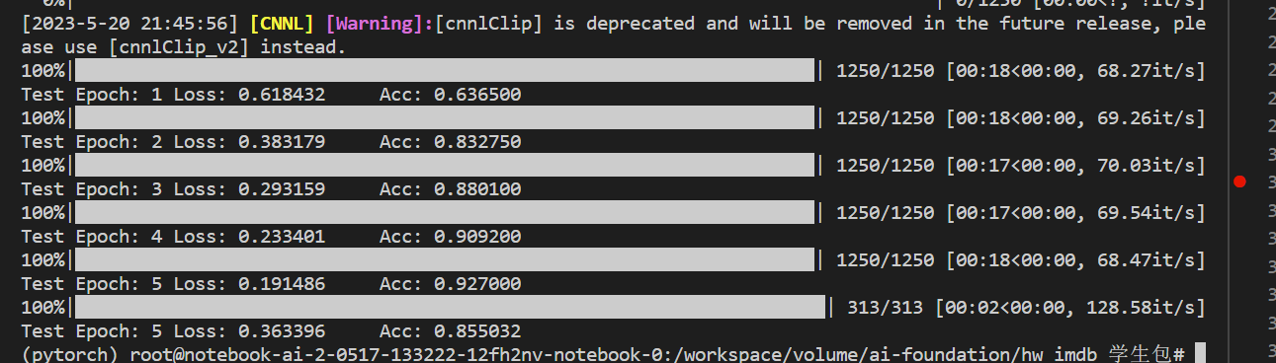

最后一个结果是测试集（忘记改名字了）

可见效果相似，可能是因为torch库也没有新增优化的缘故